Март – перезимок)))

Здравствуйте, уважаемые читатели!!!
Предлагаю вашему вниманию обзор гидрометеоусловий, сложившихся в марте.
Так уж сложилось, что особенно весной немного жалеешь, что живёшь так далеко от тепла; где-то уже цветут деревья или проклюнулись первоцветы, а у тебя за окном растут только сосульки да сугробы. В этом году природа решила порадовать колымчан теплом - март продолжил тренд температурных рекордов, заданный еще январём и стал, нам на радость, аномально тёплым. Да и снега в марте хватило всем, начиная от Краснодарского края через всю страну до восточных окраин, и нам тоже кое-что досталось. Несмотря на то, что март – это зимний месяц, весна всё настырней входит в нашу жизнь, всё больше времени мы стараемся побыть на природе - на популярных пешеходных тропах в час пик можно попасть в «пешеходную пробку», рыбаки прощаются с зимней рыбалкой, всё активнее переписка в чатах огородников и садоводов по вопросам - что и как уже можно посадить на рассаду)))
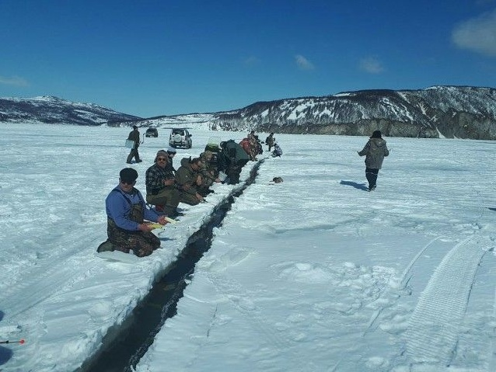

Весенняя рыбалка в бухте Гертнера

А теперь посмотрим на март глазами метеорологов, гидрологов и океанологов.
В течение месяца с востока на районы Магаданской области происходила адвекция тёплых воздушных масс, в связи с чем, март на территории области был аномально тёплым, при этом положительная аномалия температуры воздуха отмечалась в течение всех трёх декад, а третья декада, к тому же, была ещё и снежная.
Средняя месячная температура воздуха на всей территории области была выше нормы на 4 – 8 °С: в центральных районах области от минус 18 °С до минус 20 °С, на Охотском побережье от минус 7 °С до минус 13 °С. Самыми тёплыми населёнными пунктами в этот раз стали п. Армань и п. Ола, где среднемесячная температура воздуха составила минус 7.2 °С. Самым холодным – стал г. Сусуман – минус 20.2 °С. Осадков за месяц выпало от 100 до 300 % нормы. На конец марта наибольшая высота снежного покрова отмечалась на станции Брохово 119 см и в п. Талая 103 см.
В Магадане средняя месячная температура воздуха составила минус 7.3 °С, что выше нормы почти на 5 °С. Осадков выпало 16 мм или 133 % нормы. Я уже писала, что март был аномально тёплым, так в Магадане 9 и 12 марта был превышен абсолютный максимум температуры воздуха для этих дней. Максимальная температура воздуха составила 1 °С и минус 0.5 °С соответственно.
На конец марта ледовитость* Охотского моря составила 42.3 %, что существенно ниже среднего многолетнего значения (70.0 %). Восточная часть моря была в основном свободна от дрейфующих льдов. В Тауйской губе на подходах к бухте Нагаева наблюдались большие ледяные поля и обломки ледяных полей. В бухте Нагаева по состоянию на 26 марта отмечалось 2 балла припая и 8 баллов дрейфующего льда. В течение месяца работал ледокол.
Сложившиеся метеоусловия привели к повышенной лавиноопасности. В течение месяца зарегистрирован сход двух снежных лавин, сошедших на 176 - 177 км и 205 км Омсукчанской автодороги. Одна из лавин завалила дорогу, потребовалась расчистка.
Вот таким был март, а весна продолжает шествие по стране. 20 марта был день весеннего равноденствия, после которого солнце перешло на летний режим и с каждым днём всё выше поднимается над линией горизонта, да и сам день становится всё длиннее. Традиционно 23 марта мы отметили свой профессиональный праздник «День работника гидрометеорологической службы России»: подвели итоги и наметили планы.

О.В.Преснова
Пресс-секретарь ФГБУ «Колымское УГМС»

*Ледовитость - Площадь, занятая льдом любой сплоченности, в процентах от общей площади моря или любой другой акватории.

